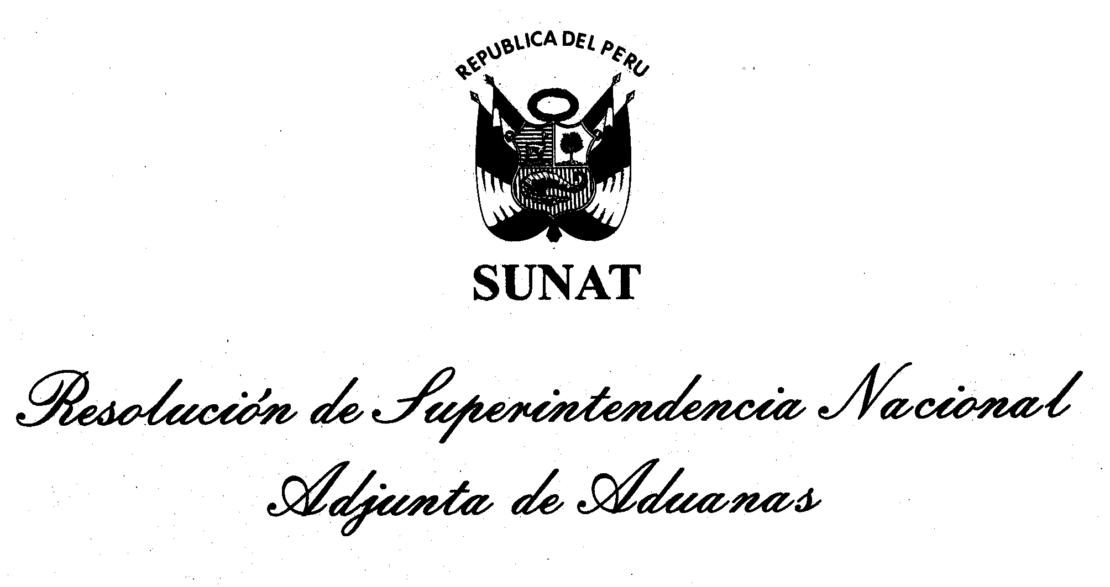
Nº 629 - 2007/SUNAT/A

APRUEBAN MODIFICACIÓN DE PROCEDIMIENTO DE SOLICITUD ELECTRÓNICA DE RECTIFICACIÓN DE DECLARACIÓN ÚNICA DE ADUANAS – INTA-PE.01.07

Callao, 7 de noviembre de 2007

CONSIDERANDO:

Que, mediante Resolución de Superintendencia Nacional Adjunta de Aduanas Nº 0154-2005/SUNAT/A publicada el 31.10.2005 se aprobó el procedimiento de Solicitud Electrónica de Rectificación de Declaración Única de Aduana – INTA-PE.01.07, dentro del marco del Sistema de Calidad de la SUNAT y de la Ley General de Aduanas – Decreto Legislativo Nº 809 y normas modificatorias;

Que, como producto de la revisión y evaluación constante que realizan las áreas normativas sobre los procedimientos que emiten y que regulan los diferentes procesos en los que se desarrolla el quehacer aduanero, se ha visto por conveniente efectuar mejoras en el referido procedimiento;

En uso de las facultades conferidas en la Resolución de Superintendencia N° 122-2003/SUNAT y a lo dispuesto en el literal g) del artículo 23º del Reglamento de Organización y Funciones de la Superintendencia Nacional de Administración Tributaria, aprobado por Decreto Supremo Nº 115-2002-PCM;

SE RESUELVE:

Artículo Único.- Modifíquese el artículo 4º de la sección VI del procedimiento de Solicitud Electrónica de Rectificación de Declaración Única de Aduanas – INTA-PE.01.07 de la siguiente manera:

4. No son materia de solicitud electrónica de rectificación de errores u omisiones los siguientes casos:

a) Los datos modificados por el especialista en aduanas en la revisión documentaria y/o reconocimiento físico.
b) Las declaraciones sujetas a las modalidades de despacho anticipado y urgente con levante autorizado que no se encuentren regularizadas. Se exceptúa de esta última condición a las Declaraciones Únicas de Aduana asignadas a canal verde acogidas al sistema anticipado de despacho aduanero de importación definitiva en la Intendencia de Aduana Marítima del Callao conforme a lo señalado en el procedimiento del Sistema Anticipado de Despacho Aduanero de Importación Definitiva en la Intendencia de Aduana Marítima del Callao – INTA-PE.01.17.
c) Los despachos tramitados mediante Declaraciones Simplificadas de Importación.

Regístrese, comuníquese y publíquese.

Original Firmado Por:
JOSE ARMANDO ARTEAGA QUIÑE
Superintendente Nacional Adjunto de Aduanas

